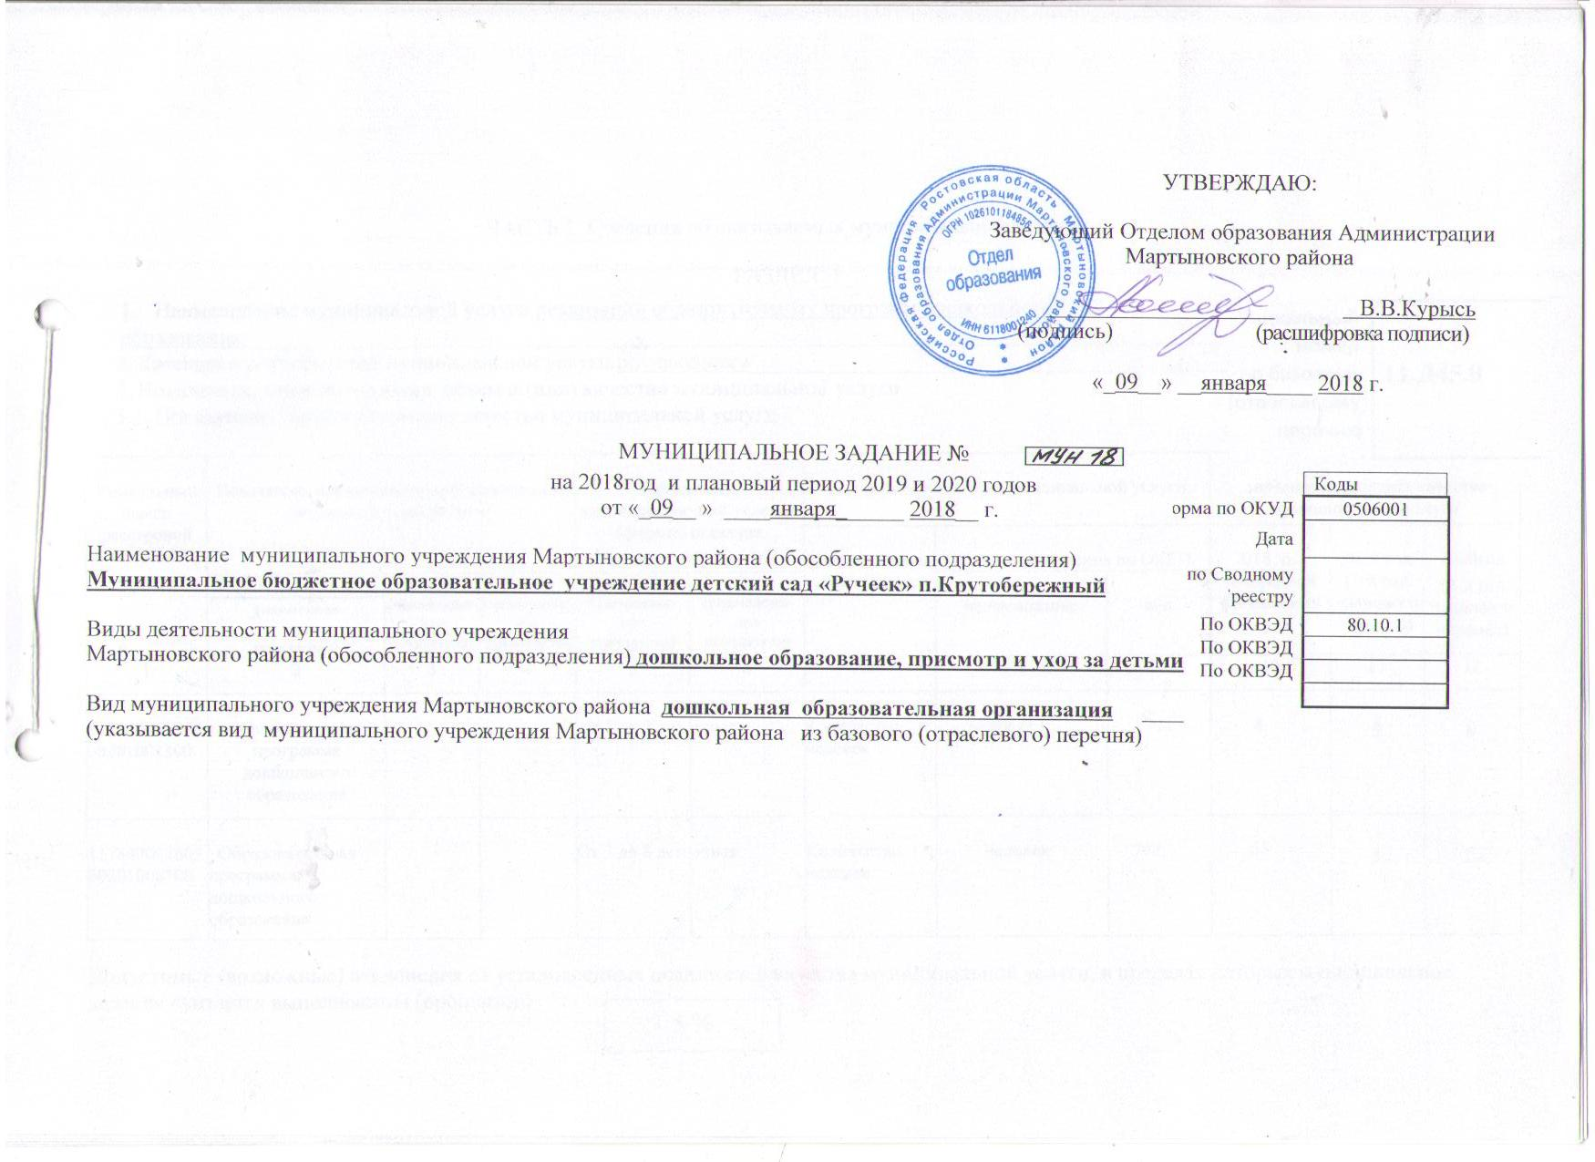

ЧАСТЬ 1. Сведения об оказываемых муниципальных услугах
РАЗДЕЛ_1_
- Наименование муниципальной услуги реализация образовательных программ дошкольного
Уникальный номер  по базовому  (отраслевому  перечню | 11.Д45.0

образования ______________________________________________________________________________________
2. Категории потребителей муниципальной услуги обучающиеся___________________________________________________
3. Показатели, характеризующие объем и (или) качество муниципальной услуги
3.1. Показатели, характеризующие качество муниципальной услуги

Уникальный номер реестровой записи | Показатель, характеризующий содержание муниципальной услуги |  |  | Показатель, характеризующий условия (формы) оказания муниципальной услуги |  | Показатель качества муниципальной услуги |  |  | Значение показателя качества муниципальной услуги
Уникальный номер реестровой записи |  |  |  |  |  | наименование показателя | единица измерения по ОКЕИ |  | 2018 год (очередной финансовый год) | 2019 год (1-й год планового периода) | 2020год  (2-й год планового периода)
Уникальный номер реестровой записи | _(наименова-  ние  показателя) | __________  (наименова-  ние  показателя) | __________  (наименова-  ние  показателя) | ______  (наименова-  ние  показателя) | __________  (наименова-  ние  показателя) | наименование показателя | наименование | код | 2018 год (очередной финансовый год) | 2019 год (1-й год планового периода) | 2020год  (2-й год планового периода)
1 | 2 | 3 | 4 | 5 | 6 | 7 | 8 | 9 | 10 | 11 | 12
11784000301000201002100 | Образовательная программа дошкольного образования |  |  | от 1 до 3 лет | очная | Количество человек | человек | 792 | 8 | 8 | 8
11784000300300301006100 | Образовательная программа дошкольного образования |  |  | От 3 до 8 лет | очная | Количество человек | человек | 792 | 52 | 52 | 52
Допустимые (возможные) отклонения от установленных показателей качества муниципальной услуги, в пределах которых муниципальное задание считается выполненным (процентов)
5 %
2 Показатели, характеризующие объем муниципальной услуги
Уникальный  номер  реестровой  записи | Показатель, характеризующий содержание муниципальной услуги |  |  | Показатель, характеризующий условия (формы) оказания муниципальной услуги |  | Показатель объема муниципальной услуги |  |  | Значение показателя объема муниципальной услуги |  |  | Среднегодовой размер платы (цена, тариф)
Уникальный  номер  реестровой  записи |  |  |  |  |  | наименова-  ние показателя | единица измерения по ОКЕИ |  | 20__ год (очеред-ной финансо-вый год) | 20__ год (1-й год планов-  ого периода) | 20__год (2-й год планов-  ого периода) | 20__ год (очередной финансо-  вый год) | 20__ год (1-й год планово-  го  периода) | 20__ год (2-й год планово-  го периода)
Уникальный  номер  реестровой  записи | __________  (наимено-вание  показателя) | __________  (наимено-  вание  показателя) | _________  (наимено-  вание  показателя) | _________  (наимено-  вание  показателя) | _________  (наимено-  вание  показателя) | наименова-  ние показателя | наимено-вание | код
1 | 2 | 3 | 4 | 5 | 6 | 7 | 8 | 9 | 10 | 11 | 12 | 13 | 14 | 15
Допустимые (возможные) отклонения от установленных показателей объема муниципальной услуги, в пределах которых муниципальное задание считается выполненным (процентов)

4. Нормативные правовые акты, устанавливающие размер платы (цену, тариф) либо порядок ее установления

Нормативный правовой акт
вид | принявший орган | дата | номер | наименование
1 | 2 | 3 | 4 | 5

5. Порядок оказания муниципальной услуги
5.1. Нормативные правовые акты, регулирующие порядок оказания муниципальной услуги: Устав МБДОУ д/с «Ручеек» п.Крутобережный, утвержденный Постановлением Администрации Мартыновского района от 12.03.2015 № 238___________________________________________
(наименование, номер и дата нормативного правового акта)

5.2. Порядок информирования потенциальных потребителей муниципальной услуги
Способ информирования | Состав размещаемой информации | Частота обновления информации
1 | 2 | 3
Сайт, Информационные стенды, | Нормативно-правовые документы. Регулирующие образовательный процесс | По мере необходимости

РАЗДЕЛ__2___
1.Наименование муниципальной услуги присмотр и уход за детьми __________________________________ _
Уникальный номер  по базовому  (отраслевому)  перечню | 11.Д45.0

2. Категории потребителей муниципальной услуги обучающиеся___________________________________________________
3. Показатели, характеризующие объем и (или) качество муниципальной услуги
3.1. Показатели, характеризующие качество муниципальной услуги

Уникальный номер реестровой записи | Показатель, характеризующий содержание муниципальной услуги |  |  | Показатель, характеризующий условия (формы) оказания муниципальной услуги |  | Показатель качества муниципальной услуги |  |  | Значение показателя качества муниципальной услуги
Уникальный номер реестровой записи |  |  |  |  |  | наименование показателя | единица измерения по ОКЕИ |  | 2018 год (очередной финансовый год) | 2019 год (1-й год планового периода) | 2020 год  (2-й год планового периода)
Уникальный номер реестровой записи | (наименова-  ние  показателя) | (наименова-  ние  показателя) | __________  (наименова-  ние  показателя) | ______  (наименова-  ние  показателя) | (наименова-  ние  показателя) | наименование показателя | наименование | код | 2018 год (очередной финансовый год) | 2019 год (1-й год планового периода) | 2020 год  (2-й год планового периода)
1 | 2 | 3 | 4 | 5 | 6 | 7 | 8 | 9 | 10 | 11 | 12
11785001100200006005100 | Присмотр и уход за детьми |  |  | От 1 до 3 лет | очная | Количество человек | человек | 792 | 8 | 8 | 8
11785001100300006003100 | Присмотр и уход за детьми |  |  | От 3 до 8 лет | очная | Количество человек | человек | 792 | 52 | 52 | 52
Допустимые (возможные) отклонения от установленных показателей качества муниципальной услуги, в пределах которых муниципальное задание считается выполненным (процентов)
5 %
3.2 Показатели, характеризующие объем муниципальной услуги
Уникальный  номер  реестровой  записи | Показатель, характеризующий содержание муниципальной услуги |  |  | Показатель, характеризующий условия (формы) оказания муниципальной услуги |  | Показатель объема муниципальной услуги |  |  | Значение показателя объема муниципальной услуги |  |  | Среднегодовой размер платы (цена, тариф)
Уникальный  номер  реестровой  записи |  |  |  |  |  | наименова-  ние показателя | единица измерения по ОКЕИ |  | 2018 год (очеред-ной финансо-вый год) | 2019 год (1-й год планов-  ого периода) | 2020 год (2-й год планов-  ого периода) | 20_17_ год (очередной финансо-  вый год) | 20__ год (1-й год планово-  го  периода) | 20__ год (2-й год планово-  го периода)
Уникальный  номер  реестровой  записи | __________  (наимено-вание  показателя) | __________  (наимено-  вание  показателя) | _________  (наимено-  вание  показателя) | _________  (наимено-  вание  показателя) | _________  (наимено-  вание  показателя) | наименова-  ние показателя | наимено-вание | код
1 | 2 | 3 | 4 | 5 | 6 | 7 | 8 | 9 | 10 | 11 | 12 | 13 | 14 | 15
11785001100200006005100 | Присмотр и уход за детьми |  |  | От 1до3 лет | очная | Количество человек | Человек | 792 | 8 | 8 | 8
11785001100300006003100 | Присмотр и уход за детьми |  |  | От 3 до 8 лет | Очная | Количество человек | человек | 792 | 52 | 52 | 52
Допустимые (возможные) отклонения от установленных показателей объема муниципальной услуги, в пределах которых муниципальное задание считается выполненным (процентов)
5%

4. Нормативные правовые акты, устанавливающие размер платы (цену, тариф) либо порядок ее установления

Нормативный правовой акт
вид | принявший орган | дата | номер | наименование
1 | 2 | 3 | 4 | 5
Постановление | Администрация Мартыновского района | 09.01.2017 | № 1 | «Об упорядочении платы за присмотр и уход за детьми»

5. Порядок оказания муниципальной услуги
5.1. Нормативные правовые акты, регулирующие порядок оказания муниципальной услуги: Устав МБДОУ д/с «Ручеек» п.Крутобережный, утвержденный Постановлением Администрации Мартыновского района от 12.03.2015 № 238___________________________________________
(наименование, номер и дата нормативного правового акта)

5.2. Порядок информирования потенциальных потребителей муниципальной услуги
Способ информирования | Состав размещаемой информации | Частота обновления информации
1 | 2 | 3
Сайт, Информационные стенды, | Нормативно-правовые документы. Регулирующие образовательный процесс | По мере необходимости

ЧАСТЬ 2. Сведения о выполняемых работах

РАЗДЕЛ _____
1. Наименование работы _________________________________________________________________

Уникальный номер по базовому

(отраслевому)

перечню

2. Категории потребителей работы ______________________________________________________________
______________________________________________________________________________________________
______________________________________________________________________________________________
3. Показатели, характеризующие объем и (или) качество работы
3.1. Показатели, характеризующие качество работы ⁵⁾

Уникальный номер реестровой записи | Показатель, характеризующий содержание работы  (по справочникам) |  |  | Показатель, характеризующий условия (формы) выполнения работы (по справочникам) |  | Показатель качества работы |  |  | Значение показателя качества работы
Уникальный номер реестровой записи |  |  |  |  |  | наименование показателя | единица измерения по ОКЕИ |  | 20__ год (очередной финансовый год) | 20__ год  (1-й год планового периода) | 20__ год  (2-й год планового периода)
Уникальный номер реестровой записи | _________  (наимено-  вание  показателя) | __________  (наимено-  вание  показателя) | _________  (наимено-  вание  показателя) | ___________  (наимено-  вание  показателя) | _________  (наимено-  вание  показателя) | наименование показателя | наименование | код | 20__ год (очередной финансовый год) | 20__ год  (1-й год планового периода) | 20__ год  (2-й год планового периода)
1 | 2 | 3 | 4 | 5 | 6 | 7 | 8 | 9 | 10 | 11 | 12
Допустимые (возможные) отклонения от установленных показателей качества работы, в пределах которых муниципальное задание считается выполненным (процентов)

3.2. Показатели, характеризующие объем работы
Уникальный номер реестровой записи | Показатель, характеризующий содержание работы (по справочникам) |  |  | Показатель, характеризующий условия (формы) выполнения работы (по справочникам) |  | Показатель объема работы |  |  |  | Значение показателя объема работы
Уникальный номер реестровой записи |  |  |  |  |  | наименование  показателя | единица измерения по ОКЕИ |  | описание работы | 20__ год (очередной финансо-  вый год) | 20__ год (1-й год планового периода) | 20__ год (2-й год планового периода)
Уникальный номер реестровой записи | ___________  (наименова-  ние  показателя) | ___________  (наименова-  ние  показателя) | __________  (наименова-  ние  показателя) | ___________  (наименова-  ние  показателя) | _________  (наименова-  ние  показателя) | наименование  показателя | наименование | код
1 | 2 | 3 | 4 | 5 | 6 | 7 | 8 | 9 | 10 | 11 | 12 | 13

Допустимые (возможные) отклонения от установленных показателей объема работы, в пределах которых государственное задание считается выполненным (процентов)

ЧАСТЬ 3. Прочие сведения о муниципальном задании
Основания для досрочного прекращения исполнения муниципального задания: прекращение деятельности, ликвидация, реорганизация учреждения_________________________________________________________________________________________________________________

2. Иная информация, необходимая для исполнения
(контроля за исполнением) муниципального задания __________________________________________________________________________
_________________________________________________________________________________________________________________________
3. Порядок контроля за исполнением муниципального задания
Формы контроля | Периодичность | Органы местного самоуправления Мартыновского района,  осуществляющие контроль за оказанием услуги
1 | 2 | 3
Отчет о выполнении муниципального задания | по итогам календарного года | Отдел образования администрации Мартыновского района
4. Требования к отчетности о выполнении муниципального задания __достоверность сведений__________________________________________
___________________________________________________________________________________________________________________________
4.1. Периодичность представления отчетов выполнении муниципального задания 1 раз в год____________________________________________
___________________________________________________________________________________________________________________________
4.2. Сроки представления отчетов о выполнении муниципального задания _до 01 февраля 2019 года _____________________________________
__________________________________________________________________________________________________________________________
4.3. Иные требования к отчетности о выполнении муниципального задания ____-_____________________________________________________
__________________________________________________________________________________________________________________________
5. Иные показатели, связанные с выполнением муниципального задания ____-________________________________________________________

